Բովանդակություն

Ներածություն 4

1.Խնդրի դրվածքը 5

2․Տվյալների բազայի ստեղծում և մշակում 6

2․1․ DDL հրամանների կիրառում 6

Տվյալների բազայի և աղյուսակների ստեղծումը 6

Աղյուսակների դաշտերի սահմանափակումները 9

Աղյուսակների միջև կապերի որոշում 10

Դիագրամներ 10

2․2․ DML հրամանների կիրառում 11

DML հրամանների կիրառմամաբ աղյուսակների լրացում 11

2.3. Պահպանող մոդուլներ 12

Պրոցեդուրաներ 12

Ֆունկցիաներ 15

Տրիգերներ 17

2․4․ Ստեղծել view-եր և դրանց միջոցով կազմակերպել DML հարցումներ 19

Եզրակացություն 22

Գրականություն 23

# Ներածություն

Տվյալների բազայի կառավարման համակարգը (ՏԲԿՀ) ծրագրային հավելված է կամ հավելվածների հավաքածու, որը հեշտացնում է կառուցվածքային և արդյունավետ կերպով տվյալների ստեղծումը, պահպանումը, կազմակերպումը և առբերումը: Այն օգտատերերին տրամադրում է գործիքներ՝ սահմանելու, կառավարելու, մանիպուլյացիայի ենթարկելու և տվյալների բազաներում պահվող տվյալների հարցումներ ստանալու համար՝ ապահովելով տվյալների ամբողջականությունը, անվտանգությունը և միաժամանակյա հսկողությունը:

SQL (Structured Query Language) ստանդարտացված հայցերի ծրագրավորման լեզու է, որը հատուկ նախագծված է ռելացիոն տվյալների բազաները կառավարելու և շահագործելու համար: SQL-ը թույլ է տալիս օգտատերերին կատարել գործողությունների լայն շրջանակ, ներառյալ տվյալների բազաներից տվյալների առբերումը (SELECT), նոր տվյալների ներմուծումը (INSERT), առկա տվյալների խմբագրումը (UPDATE) և տվյալների ջնջումը (DELETE): Բացի այդ, SQL-ն աջակցում է տվյալների բազայի սխեմաների ստեղծման և փոփոխման, սահմանափակումների սահմանման և օգտատերերի մուտքի թույլտվությունների կառավարման գործողություններին: SQL-ն լայնորեն օգտագործվում է տարբեր ոլորտներում և հավելվածներում, ներառյալ, բայց չսահմանափակվելով վեբ մշակման, տվյալների վերլուծության, բիզնեսի հետախուզության և ծրագրային ապահովման մշակման մեջ՝ շնորհիվ իր պարզության, ճկունության և տվյալների բազայի հարթակներում լայն տարածման: Ավելին, SQL-ը հնարավորություն է տալիս կատարել բարդ հարցումներ, միացումներ և ագրեգացիաներ՝ դարձնելով այն հզոր գործիք տվյալների մեծ հավաքածուներից արժեքավոր պատկերացումներ քաղելու համար:

# 1.Խնդրի դրվածքը

Մշակել տվյալների հենք

Թեմա Ծաղկի սրահ

Աշխատանքի մոտավոր նկարագրություն

Տեղեկատվություն ծաղիկների դասակարգման, ծառայությունների մատուցման, ապրանքի առաքման, աշխատակիցների և մատակարարների մասին։

Ֆինանսական և վիճակագրական հաշվետվություններ սրահի գործունեության ֆինանսական և վիճակագրական, դուրս գրված ապրանքների, յուրաքանչյուր վաճառողի գործունեության մասին։

Աշխատանքի պահանջները

1․Ստեղծել անհրաժեշտ բազան և աղյուսակները։

2․ Աղյուսակների դաշտերին տալ համապատասխան սահմանափակումներ։

3․ Կապել այդ աղյուսակները։

4․ Աղյուսակները լրացնել տվյալներով։

5․ Կատարել DDL, DML հարցումներ։

6․ Կիրառել պայմանի օպերատորներ, case-եր և ցիկլեր հարցումներում:

7․ Ստեղծել պահպանող մոդուլներ ինչպիսիք են՝ պրոցոդուրա, ֆունկցիա, տրիգեր։

8․ Ստեղծել view-եր և դրանց միջոցով կազմակերպել DML հարցումներ։

# 2․Տվյալների բազայի ստեղծում և մշակում

# 2․1․ DDL հրամանների կիրառում

## Տվյալների բազայի և աղյուսակների ստեղծումը

Ծաղկի սրահ տվյալների բազայի կառուցման համար օգտագործվել է 6 աղյուսակ, որոնց հիման վրա կատարվել է հետագա տվյալների մշակումը։ Այդ աղյուսակների կառուցվածքը, դաշտերի նկարագրությունը և SQL server management studio ծրագրի միջավայրում տվյալների բազայի և աղյուսակների ստեղծման համար անհրաժեշտ հրամանները հետևյալն են․

CREATE DATABASE Caxki_srah;

go

use Caxki_srah;

go

--Pashton

CREATE TABLE Position (

ID INT NOT NULL PRIMARY KEY, -- Ամբողջ տիպի պարտադիր լրացվող դաշտ առաջնային բանալի

position_name NVARCHAR(50) NOT NULL, -- Տեքստային տիպի պարտադիր լրացվող եզակի դաշտ

salary MONEY NOT NULL --Դրամային տիպ պարտադիր լրացվող դաշտ );

Position աղյուսակը ներկայացնում է սրահի պաշտոնները և ներառում է հետևյալ 3 դաշտերը․

ID – Պաշտոնի կոդ։

position_name – Պաշտոնի անվանում։

salary – Պաշտոնի համար սահմանված աշխատավարձ։

--Ashxatoxner

CREATE TABLE Employee (

id INT NOT NULL PRIMARY KEY, --Ամբողջ տիպի պարտադիր լրացվող դաշտ առաջնային բանալի

first_name NVARCHAR(50) NOT NULL, --Տեքստային տիպի պարտադիր լրացվող դաշտ

last_name NVARCHAR(50) NOT NULL, --Տեքստային տիպի պարտադիր լրացվող դաշտ

phone_number NVARCHAR(20) NOT NULL, --Տեքստային տիպի պարտադիր լրացվող դաշտ

address_ NVARCHAR(50) NOT NULL, --Տեքստային տիպի պարտադիր լրացվող դաշտ

birthday DATE NOT NULL, --Ամսաթվային տիպ պարտադիր լրացվող դաշտ

SSN NVARCHAR(20) NOT NULL, --Տեքստային տիպի պարտադիր լրացվող եզակի դաշտ

email NVARCHAR(50) NOT NULL, --Տեքստային տիպի պարտադիր լրացվող եզակի դաշտ

gender NVARCHAR(20) NOT NULL, --Տեքստային տիպի պարտադիր լրացվող դաշտ

position_id INT NOT NULL ); -- Ամբողջ տիպի պարտադիր լրացվող դաշտ արտաքին բանալի

Employee աղյուսակում ներկայացված են սրահի աշխատակիցները իրենց անձնական տվյալներով։ Աղյուսակը ներառում է հետևյալ 10 դաշտերը․

id – Աշխատողի կոդ։

first_name – Աշխատողի անվան դաշտ ։

last_name - Աշխատողի ազգանվան դաշտ։

phone_number – Աշխատողների հեռախոսահամարի դաշտ։

address_ - Աշխատողի բնակության հասցեի դաշտ։

birthday – Աշխատողի ծննդյան տվյալների դաշտ։

SSN – Աշխատողի սոցիալական համարանիշի դաշտ։

email – Աշխատողի էլեկտրոնային հասցեի դաշտ։

gender – Աշխատողի սեռի դաշտ։

position_id – Աշխատողի պաշտոնի կոդ։

--Vacharq

CREATE TABLE Sales (

Sale_id INT NOT NULL PRIMARY KEY, --Ամբողջ տիպի պարտադիր լրացվող դաշտ առաջնային բանալի

flower_id INT NOT NULL, --Ամբողջ տիպի պարտադիր լրացվող դաշտ արտաքին բանալի

sales_quantity INT NOT NULL, --Ամբողջ տիպի պարտադիր լրացվող դաշտ

price MONEY NOT NULL, --Դրամային տիպ պարտադիր լրացվող դաշտ

sale_date DATE NOT NULL, --Ամսաթվային տիպ պարտադիր լրացվող, լռելյայն GETDATE() արժեքով դաշտ

employee_id INT NOT NULL, --Ամբողջ տիպի պարտադիր լրացվող դաշտ արտաքին բանալի

shipping_id INT, --Ամբողջ տիպի դաշտ արտաքին բանալի

payment_method NVARCHAR(50) NOT NULL --Տեքստային տիպի պարտադիր լրացվող, լռելյայն 'Cash' արժեքով դաշտ);

Sales աղյուսակում ներկայացված են սրահի վաճառքի հետ կապված տվյալները։ Աղյուսակը ներառում է հետևյալ 8 դաշտերը․

Sale_id – Վաճառքի կոդ։

sales_quantity – Վաճառված ծաղիկների քանակ։

price – Վաճառքի արժեք։

sale_date – Վաճառքի ամսաթիվ։

payment_method – Վաճառք կատարելու եղանակ։

flower_id – Վաճառված ծաղիկների կոդ։

employee_id – Վաճառք իրականացնող աշխատողների կոդ։

shipping_id – Վաճառված ծաղիկների առաքման կոդ։

--Caxikner

CREATE TABLE Flowers (

F_id INT NOT NULL PRIMARY KEY, --Ամբողջ տիպի պարտադիր լրացվող դաշտ առաջնային բանալի

flower_name NVARCHAR(50) NOT NULL, --Ամբողջ տիպի պարտադիր լրացվող եզակի դաշտ

flower_quantity INT, --Ամբողջ տիպի պարտադիր լրացվող դաշտ

flower_price MONEY NOT NULL, --Դրամային տիպ պարտադիր լրացվող դաշտ

supplier_id INT NOT NULL --Ամբողջ տիպի պարտադիր լրացվող դաշտ արտաքին բանալի);

Flowers աղյուսակում ներկայացված են սրահի ծաղիկների հետ կապված տվյալները։ Աղյուսակը ներառում է հետևյալ 5 դաշտերը․

F_id - Ծաղկի կոդ։

flower_name – Ծաղկի անվանում։

flower_quantity – Ծաղիկների քանակ։

flower_price – Ծաղկի արժեք։

supplier_id – Ծաղկի մատակարարի կոդ։

--Araqum

CREATE TABLE Shipping (

Ship_id INT NOT NULL PRIMARY KEY, --Ամբողջ տիպի պարտադիր լրացվող դաշտ առաջնային բանալի

shipping_date DATE NOT NULL, --Ամսաթվային տիպ պարտադիր լրացվող դաշտ

shipping_address NVARCHAR(255) NOT NULL, --Ամբողջ տիպի պարտադիր լրացվող դաշտ

shipping_pay MONEY, --Դրամային տիպ պարտադիր լրացվող դաշտ);

Shipping աղյուսակում ներկայացված են սրահի ծաղիկների աքումների հետ կապված տվյալները։ Աղյուսակը ներառում է հետևյալ 4 դաշտերը․

Ship_id – Առաքման կոդ։

shipping_date – Առաքման ամսաթիվ։

shipping_address – Առաքման հասցե։

shipping_pay – Առաքման վճար։

--Matakarar

CREATE TABLE Supplier (

Sup_id INT NOT NULL PRIMARY KEY, --Ամբողջ տիպի պարտադիր լրացվող դաշտ առաջնային բանալի

firstname NVARCHAR(50) NOT NULL, --Ամբողջ տիպի պարտադիր լրացվող դաշտ

lastname NVARCHAR(50) NOT NULL, --Ամբողջ տիպի պարտադիր լրացվող դաշտ

sup_phone NVARCHAR(20) NOT NULL, --Ամբողջ տիպի պարտադիր լրացվող դաշտ

sup_email NVARCHAR(50) NOT NULL, --Ամբողջ տիպի պարտադիր լրացվող դաշտ

s_address NVARCHAR(50) NOT NULL, --Ամբողջ տիպի պարտադիր լրացվող դաշտ);

Supplier աղյուսակում ներկայացված են սրահի առաքիչների հետ կապված տվյալները։ Աղյուսակը ներառում է հետևյալ 6 դաշտերը․

Sup_id – Մատակարարի եզակի կոդ։

firstname – Մատակարարի անվան դաշտ։

lastname - Մատակարարի ազգանվան դաշտ։

sup_phone - Մատակարարի հեռախոսահամարի դաշտ։

sup_email - Մատակարարի էլեկտրոնային հասցե։

sup_address – Մատակարարի բնակության հասցե։

## Աղյուսակների դաշտերի սահմանափակումները

Սահմանափակումները օգտագործվում են սահմանափակելու տվյալների տեսակը, որը կարող է մուտք գործել աղյուսակ։ Դրանց շնորհիվ ապահովվում է տվյալների ճշգրտությունն ու ամբողջականությունը։

Primary key և not null սահմանափակումները աղյուսակների ստեղծման ժամանակ իրականացվել է, իսկ foreign key սահմանափակումը alter հրամանի միջոցով ներկայացված է հաջորդիվ։ Բազայում ստեղծված մյուս սահմանափակումներից որոշները իրականացվել են create իսկ որոշները alter հրամանի միջոցով։ Դրանք սահմանվել են հետևյալ կերպ․

--Checks

ALTER TABLE Employee --Աշխատողների սեռը կարող է լինել արական կամ իգական

ADD CONSTRAINT CK_Gender CHECK (gender IN ('Male', 'Female'));

ALTER TABLE Employee --Աշխատողները պետք է լինեն չափահաս

ADD CONSTRAINT CK_BD CHECK (DATEDIFF(YEAR, birthday, GETDATE()) >= 18);

ALTER TABLE Employee --Սոցիալական քարտի նիշերի երկարությունը պետք է հավասար լինի 10-ի

ADD CONSTRAINT CK_SSN CHECK (SSN NOT LIKE '%[^0-9]%' AND LEN(SSN) = 10);

ALTER TABLE Employee --Մեյլը պետք է պարունակի (@) սիմվոլը որին հաջորդում է (.) սիմվոլը

ADD CONSTRAINT CK_mail CHECK (email LIKE '%@%.%');

ALTER TABLE Employee --Հեռախոսահամարը պետք է սկսվի +374 կոդով և պարունակի 12 նիշ

ADD CONSTRAINT CK_Phone CHECK (phone_number NOT LIKE '+374%[^0-9]%' AND LEN(phone_number) = 12);

ALTER TABLE Supplier

ADD CONSTRAINT CK_SPhone CHECK (sup_phone NOT LIKE '+374%[^0-9]%' AND LEN(sup_phone) = 12);

ALTER TABLE Supplier

ADD CONSTRAINT CK_Semail CHECK (sup_email LIKE '%@%.%')

ALTER TABLE Sales –Վճարման եղանակը կարող է լինել կանխիկ կամ քարտային

ADD CONSTRAINT CK_PaymentMethod CHECK (payment_method IN ('Cash', 'Card'));

--UNIQUE

--1

ALTER TABLE Employee

ADD UNIQUE(SSN); --Սոցիալական քարտի համարը պետք է լինի եզակի

--2

ALTER TABLE Employee

ADD CONSTRAINT UC_Email UNIQUE (email);--Մեյլը պետք է լինի եզակի

--3

ALTER TABLE Position

ADD CONSTRAINT UC_PositionName UNIQUE (position_name);--Պաշտոնի անվանումը պետք է չկրկնվի

--4

ALTER TABLE Flowers

ADD CONSTRAINT UC_FlowersName UNIQUE (flower_name);--Ծաղիկների անուններըպետք է չկրկնվեն

--DEFAULTS

--1

ALTER TABLE Sales --Վճարման եղանակի համար լռելյայն սահմանվել է կանխիկ տարբերակը

ADD CONSTRAINT DF_PaymentMethod DEFAULT 'Cash' FOR payment_method;

--2

ALTER TABLE Sales --Վաճառքի ամսաթիվը լռելյայն սահմանվել է GETDATE() ժամանակահատվածը

ADD CONSTRAINT DF_SaleDate DEFAULT GETDATE() FOR sale_date;

--3

ALTER TABLE Flowers --Ծաղիկների սկզբնական քանակը լռելյայն սահմանվել է 0

ADD CONSTRAINT DF_FlowerQuantity DEFAULT 0 FOR flower_quantity;

## Աղյուսակների միջև կապերի որոշում

Աղյուսակների ստեղծումից հետո դրանք անհրաժեշտ է կապել։ Իմ աղյուսակների մեջ գոյություն ունի 1- $∞$ և $∞-∞$ կապերը։

Աղյուսակները իրար կապելու համար օգտագործվել է alter հրամանը։ Այդ գործողղության կոդը հետևյալն է․

--1

ALTER TABLE Employee

ADD CONSTRAINT FK_Employee

FOREIGN KEY (position_id) REFERENCES Position(ID);

--2

ALTER TABLE Sales

ADD CONSTRAINT FK_Sales

FOREIGN KEY (flower_id) REFERENCES Flowers(F_id);

--3

ALTER TABLE Sales

ADD CONSTRAINT FK_Saless

FOREIGN KEY (employee_id) REFERENCES Employee(id);

--4

ALTER TABLE Sales

ADD CONSTRAINT FK_sale

FOREIGN KEY (shipping_id) REFERENCES Shipping(Ship_id);

--5

ALTER TABLE Flowers

ADD CONSTRAINT FK_Flowers

FOREIGN KEY (supplier_id) REFERENCES Supplier(Sup_id);

## Դիագրամներ

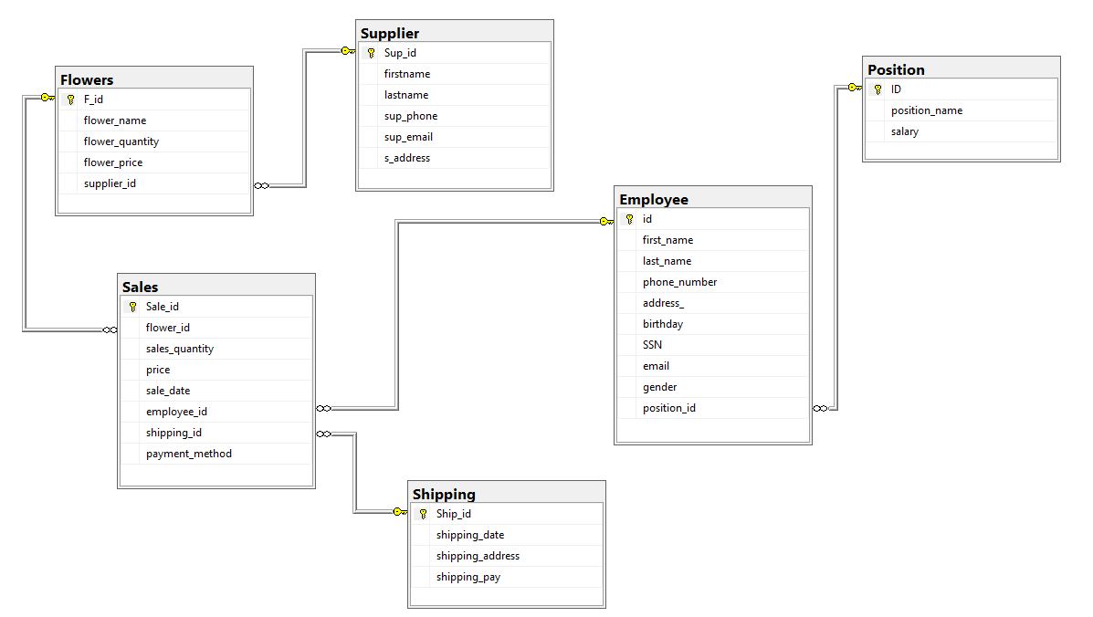

# 2․2․ DML հրամանների կիրառում

## DML հրամանների կիրառմամաբ աղյուսակների լրացում

Աղյուսակները լրացնելու համար օգտագործվում է insert հրամանը։ Այն կատարվում է հետևյալ կերպ․

INSERT INTO Position(ID, position_name, salary)

VALUES(3,'Havaqarar', 80000);



INSERT INTO Employee(id, first_name, last_name, phone_number, address_, birthday, SSN, email, gender, position_id)

VALUES

(1, 'Garik', 'Sargsyan', '+37499658741', 'Yerevan, Armenian St 123', '1990-01-01', '2514631548', 'g.sargsyan@gmail.com', 'Male', 5);



INSERT INTO Supplier(Sup_id, firstname, lastname, sup_phone, sup_email, s_address)

Values

(1, 'Armen', 'Adunc', '+37499254111', 'armen.adunc@mail.ru', 'Yerevan, Isakov St 64');



INSERT INTO Flowers(F_id, flower_name, flower_quantity, flower_price, supplier_id)

VALUES

(1, 'Vard', 100, 800, 1);



INSERT INTO Shipping(Ship_id, shipping_date, shipping_address, shipping_pay)

VALUES

(1, '2024-02-24', 'Yerevan, Tumanyan St', 0);



INSERT INTO Sales(Sale_id, flower_id, sales_quantity, price, sale_date, employee_id, shipping_id, payment_method)

VALUES

(11, 1, 50, 1500, '2024-02-24', 7, 1, 'Card');



# 2.3. Պահպանող մոդուլներ

## Պրոցեդուրաներ

1․Ստեղծել պրոցեդուրա, որը հաշվում է կոնկրետ ծաղկի վաճառքից ստացված եկամուտը։

CREATE PROCEDURE CalculateSalesRevenueForFlower

@flowerName NVARCHAR(50), @salesRevenue MONEY OUTPUT

AS BEGIN

SET NOCOUNT ON;

IF EXISTS ( SELECT 1

FROM Sales s

JOIN Flowers f ON s.flower_id = f.F_id

WHERE f.flower_name = @flowerName )

BEGIN SELECT @salesRevenue = SUM(s.sales_quantity * s.price)

FROM Sales s

JOIN Flowers f ON s.flower_id = f.F_id

WHERE f.flower_name = @flowerName;

END ELSE

BEGIN SET @salesRevenue = 0;

END

END;

DECLARE @salesRevenue MONEY;

EXEC CalculateSalesRevenueForFlower 'Pion', @salesRevenue OUTPUT;

SELECT @salesRevenue AS SalesRevenueForVard;



2․ Պրոցեդուրան տրամադրում է վաճառքի հաշվետվություն տվյալ ժամանակահատվածի համար։

CREATE PROCEDURE SalesReport

@StartDate DATE, @EndDate DATE

AS BEGIN

DECLARE @SalesReport TABLE (

ProductName NVARCHAR(50),

TotalSales INT,

TotalQuantitySold INT,

TotalRevenue MONEY,

TotalCost MONEY,

TotalProfit MONEY );

INSERT INTO @SalesReport (ProductName, TotalSales, TotalQuantitySold, TotalRevenue, TotalCost, TotalProfit)

SELECT f.flower_name AS ProductName,

f.flower_name AS ProductName,

COUNT(*) AS TotalSales,

SUM(s.sales_quantity) AS TotalQuantitySold,

SUM(s.sales_quantity * s.price) AS TotalRevenue,

SUM(f.flower_price*f.flower_quantity) AS TotalCost,

SUM(s.sales_quantity * s.price) - SUM(f.flower_price*f.flower_quantity) AS TotalProfit

FROM Sales s

INNER JOIN Flowers f ON s.flower_id = f.F_id

WHERE s.sale_date BETWEEN @StartDate AND @EndDate

GROUP BY f.flower_name, s.flower_id;

SELECT * FROM @SalesReport; END;

EXEC SalesReport '2024-01-01', '2024-04-07';

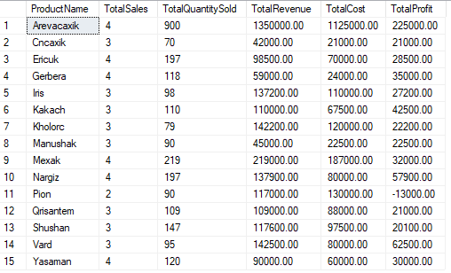

3․Պրոցեդուրան սահմանում է բոնուս աշխատակիցների համար ովքեր վաճառել են որոշակի քանակով ծաղիկներ կամ բերել են որոշակի չափի եկամուտ։

CREATE PROCEDURE EmployeeBonuses

@MinFlowersSold INT, @MinTotalRevenue MONEY, @Bonus FLOAT

AS BEGIN

UPDATE Position

SET salary = salary + ISNULL(B.BonusAmount, 0)

FROM ( SELECT

e.position_id,

SUM(s.sales_quantity) AS TotalFlowersSold,

SUM(s.sales_quantity * (s.price - f.flower_price)) AS TotalSalesRevenue,

CASE

WHEN SUM(s.sales_quantity) > @MinFlowersSold OR SUM(s.sales_quantity * s.price ) > @MinTotalRevenue THEN SUM(s.sales_quantity * f.flower_price) * @Bonus

WHEN SUM(s.sales_quantity) < @MinFlowersSold AND SUM(s.sales_quantity * s.price) < @MinTotalRevenue THEN 0

ELSE NULL

END AS BonusAmount

FROM Employee e

JOIN Sales s ON e.id = s.employee_id

JOIN Flowers f ON s.flower_id = f.F_id

GROUP BY e.position_id )

WHERE Position.ID = B.position_id;

SELECT e.id AS EmployeeID,

e.first_name + ' ' + e.last_name AS EmployeeName,

p.salary AS SalaryWithBonus

FROM Employee e

JOIN Position p ON e.position_id = p.ID;

END;

EXEC EmployeeBonuses @MinFlowersSold = 300, @MinTotalRevenue = 10000, @Bonus = 0.05;

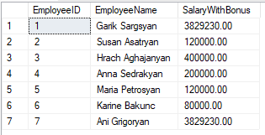

4․Ստեղծել պրոցեդուրա, որը վաճառքի գինը կնվազեցնի 5%-ով քանի դեռ ամբողջ վաճառքի գումարային արժեքը չի գերազանցում որոշակի սահմանը։ Եթե մինիմալ արժեքը փոքր է որոշակի սահմանից ընդհատել ցիկլը։

CREATE PROCEDURE UpdateSales

AS BEGIN

DECLARE @TotalSales MONEY, @MinAllowedValue MONEY = 0;

SELECT @TotalSales = SUM(price * sales_quantity)

FROM Sales;

WHILE (@TotalSales > 800000 AND @MinAllowedValue <= 5000)

BEGIN

BEGIN

UPDATE Sales

SET price = price * 0.95;

END

SELECT @TotalSales = SUM(price * sales_quantity)

FROM Sales;

SELECT @MinAllowedValue = MIN(price * sales_quantity)

FROM Sales;

IF @MinAllowedValue <= 100000

BEGIN

PRINT 'Minimum value is less than or equal to 5000. Stopping the cycle.';

BREAK;

END

END;

PRINT 'Updated total sales amount: ' + CONVERT(VARCHAR, @TotalSales);

END;

EXEC UpdateSales;

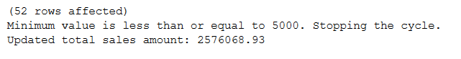

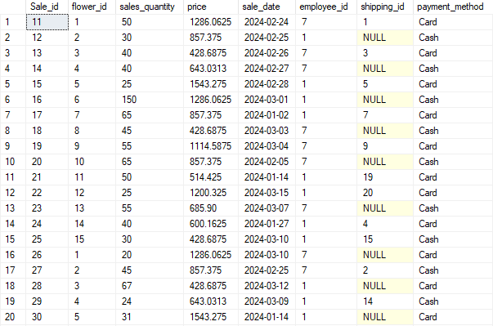

## Ֆունկցիաներ

1․Ստեղծել ֆունկցիա, որը ստանում է վերջին մեկ ամսվա ընթացքում կատարված առաքումների միջին վճարը եթե այն գերազանցում է 1000 դրամը, հակառակ դեպքում ստանում է առաքումների քանակը։

CREATE FUNCTION GetShippingInfoForLastMonth ()

RETURNS NVARCHAR(100)

AS BEGIN

DECLARE @result NVARCHAR(100), @avg INT;

SELECT @avg = AVG(shipping_pay)

FROM Shipping

WHERE MONTH(shipping_date) = MONTH(DATEADD(MONTH, -1, GETDATE()));

IF @avg > 1000

BEGIN

SELECT @result = CONVERT(NVARCHAR(100), SUM(shipping_pay))

FROM Shipping

WHERE MONTH(shipping_date) = MONTH(DATEADD(MONTH, -1, GETDATE()));

END ELSE

BEGIN

SELECT @result = CONVERT(NVARCHAR(100), COUNT(*))

FROM Shipping

WHERE MONTH(shipping_date) = MONTH(DATEADD(MONTH, -1, GETDATE()));

END

RETURN @result;

END;

DECLARE @result NVARCHAR(100);

SET @result = dbo.GetShippingInfoForLastMonth();

SELECT @result AS ShippingInfoForLastMonth;



2․Ֆունկցիայի միջոցով փոխանցված պաշտոնի համաձայն ստանալ աշխատակիցների մասին տեղեկատվություն։

CREATE FUNCTION dbo.GetEmpByPosition (

@PositionName NVARCHAR(50) )

RETURNS @EmployeeTable TABLE (

EmployeeID INT,

EmployeeName NVARCHAR(100),

PhoneNumber NVARCHAR(20),

Email NVARCHAR(50),

Position NVARCHAR(50) )

AS BEGIN

DECLARE @EmployeePosition NVARCHAR(50);

SET @EmployeePosition = '';

WHILE @EmployeePosition != @PositionName

BEGIN SELECT TOP 1 @EmployeePosition = p.position_name

FROM Employee e

INNER JOIN Position p ON e.position_id = p.ID

WHERE p.position_name > @EmployeePosition

ORDER BY p.position_name;

IF @EmployeePosition IS NULL

BREAK;

IF @EmployeePosition = @PositionName

BEGIN

INSERT INTO @EmployeeTable (EmployeeID, EmployeeName, PhoneNumber, Email, Position)

SELECT e.id AS EmployeeID,

e.first_name + ' ' + e.last_name AS EmployeeName,

e.phone_number AS PhoneNumber,

e.email AS Email,

p.position_name AS Position

FROM Employee e

INNER JOIN Position p ON e.position_id = p.ID

WHERE p.position_name = @PositionName;

END; END;

RETURN;

END;

SELECT * FROM dbo.GetEmpByPosition('Dizayner');

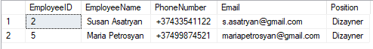

3․Ֆունկցիայի կիրառմամաբ դասակարգել ծաղիկները ըստ գների(ցածր, միջին, բարձր)։

CREATE FUNCTION CategorizeFlowersByPrice()

RETURNS TABLE

AS RETURN (

WITH CategorizedFlowers AS (

SELECT F_id AS FlowerID,

flower_name AS FlowerName,

flower_price AS FlowerPrice,

CASE WHEN flower_price < 500 THEN 'Low'

WHEN flower_price >= 500 AND flower_price <= 1000 THEN 'Medium'

ELSE 'High'

END AS PriceCategory

FROM Flowers )

SELECT * FROM CategorizedFlowers);

SELECT * FROM dbo.CategorizeFlowersByPrice();

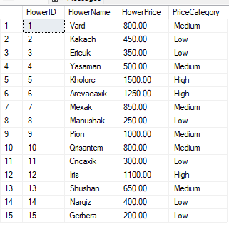

4․Ֆունկցիայի միջոցով ստանալ աղյուսակ որը տալիս է տեղեկատվություն վաճառքի, աշխատողների և վճարման եղանակի մասին։

CREATE FUNCTION GetEmployeeSalesDetails (@EmployeeID INT)

RETURNS TABLE

AS RETURN (

SELECT S.Sale_id,

S.flower_id,

S.sales_quantity,

S.price,

S.sale_date,

S.employee_id,

S.shipping_id,

S.payment_method,

CASE WHEN E.gender = 'Male' THEN 'Mr. ' + E.last_name

WHEN E.gender = 'Female' THEN 'Ms. ' + E.last_name

ELSE E.first_name + ' ' + E.last_name

END AS employee_name,

CASE WHEN S.payment_method = 'Cash' THEN 'Paid in cash'

WHEN S.payment_method = 'Card' THEN 'Paid by card'

ELSE 'Payment method not specified'

END AS payment_status

FROM Sales S

INNER JOIN Employee E ON S.employee_id = E.id

WHERE S.employee_id = @EmployeeID);

SELECT * FROM dbo.GetEmployeeSalesDetails(7);

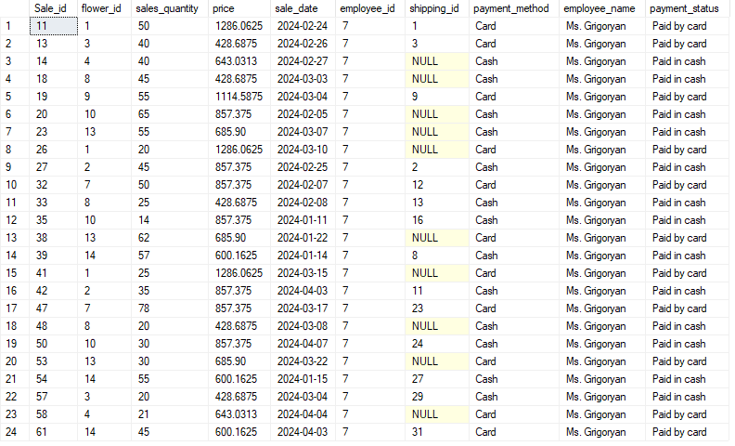

## Տրիգերներ

1․Տրիգերը ապահովում է որ վաճառքի հետ կապ ունենան միայն վաճառողի պաշտոն ունեցող աշխատողները։

CREATE TRIGGER tSalesEmployee

ON Sales

AFTER INSERT, UPDATE

AS BEGIN

IF EXISTS ( SELECT 1

FROM inserted i

JOIN Employee e ON i.employee_id = e.id

JOIN Position p ON e.position_id = p.ID

WHERE p.position_name != 'Vacharox')

BEGIN

IF UPDATE(employee_id)

BEGIN RAISERROR ('Only employees with the position "Vacharox" can be related to sales. This operation has been aborted due to an update.', 16, 1);

END

ELSE BEGIN

RAISERROR ('Only employees with the position "Vacharox" can be related to sales. This operation has been aborted due to an insert.', 16, 1);

END ROLLBACK TRANSACTION;

END END;

Msg 50000, Level 16, State 1, Procedure tSalesEmployee, Line 19 [Batch Start Line 182]

Only employees with the position "Vacharox" can be related to sales. This operation has been aborted due to an update.

Msg 3609, Level 16, State 1, Line 185

The transaction ended in the trigger. The batch has been aborted.

2․ Տրիգերը հետևում է, որ առաքումները տեղի ունենան ճիշտ վաճառքի օրը։

CREATE TRIGGER ShippingDate

ON Shipping

AFTER INSERT

AS BEGIN

DECLARE @SalesDate DATE, @DeliveryDate DATE, @SaleID INT;

SELECT @SaleID = s.Sale_id, @DeliveryDate = i.shipping_date

FROM inserted i

INNER JOIN Sales s ON i.Ship_id = s.sale_id;

SELECT @SalesDate = sale_date

FROM Sales

WHERE Sale_id = @SaleID;

IF @SalesDate != @DeliveryDate

BEGIN RAISERROR ('Delivery date must match the sales date.', 16, 1);

ROLLBACK TRANSACTION;

END;

END;

Msg 50000, Level 16, State 1, Procedure ShippingDate, Line 24 [Batch Start Line 301]

Delivery date must match the sales date.

Msg 3609, Level 16, State 1, Line 303

The transaction ended in the trigger. The batch has been aborted.

3․ Տրիգերը ապահովում է, որ վաճառքի քանակը չգերազանցի բազայում առկա ծաղիկների քանակին։

CREATE TRIGGER ExcessiveSales

ON Sales

INSTEAD OF INSERT

AS BEGIN

DECLARE @TotalFlowerStock INT;

SELECT @TotalFlowerStock = SUM(flower_quantity)

FROM Flowers;

DECLARE @TotalSalesQuantity INT;

SELECT @TotalSalesQuantity = SUM(sales_quantity)

FROM inserted;

IF @TotalSalesQuantity > @TotalFlowerStock

BEGIN RAISERROR ('Transaction aborted: Number of sales exceeds the number of flowers in the database.', 16, 1);

ROLLBACK TRANSACTION;

END ELSE

BEGIN INSERT INTO Sales

SELECT *FROM inserted;

END END;

Msg 50000, Level 16, State 1, Procedure ExcessiveSales, Line 20 [Batch Start Line 431]

Transaction aborted: Number of sales exceeds the number of flowers in the database.

Msg 3609, Level 16, State 1, Line 432

The transaction ended in the trigger. The batch has been aborted.

4․ Տրիգերը ապահովում է, որ վաճառքից հետո վաճառված ծաղիկների քանակի չափով պակասի բազայում առկա ծաղիկների քանակը։

CREATE TRIGGER SubFlower

ON Sales

AFTER INSERT

AS BEGIN

UPDATE Flowers

SET flower_quantity = flower_quantity - i.sales_quantity

FROM Flowers f

INNER JOIN inserted i ON f.F_id = i.flower_id;

END;

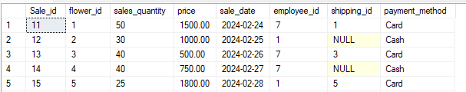

# 2․4․ Ստեղծել view-եր և դրանց միջոցով կազմակերպել DML հարցումներ

1․ Ստեղծել տեսք որի դաշտերը առաջանում են Sales աղյուսակի որոշակի պայմանի համաձայն։

CREATE VIEW SalesDetailView AS

SELECT s.Sale_id,

s.flower_id,

s.sale_date,

s.employee_id,

s.sales_quantity,

s.price,

s.shipping_id,

s.payment_method

FROM Sales s

WHERE s.shipping_id is NULL;

Այդ տեսքի միջոցով կազմակերպել հետևյալ հարցումները։

1․1. Տեսքը լրացնել նոր տվյալներով insert գործողության միջոցով։

INSERT INTO SalesDetailView(Sale_id, flower_id,sale_date, employee_id, sales_quantity, price, shipping_id, payment_method)

VALUES(100, 2, '2024-04-25', 7, 25, 1000, NULL, 'Card'),

(101, 14, '2024-04-30', 1, 10, 700, NULL, 'Cash' );





1․2․ Եթե վաճառքի միջին քանակը գերազանցում է 150-ը վաճառքի գինը բարձրացնել 20% -ով, հակառակ դեպքում զեղչել 10%-ով։

DECLARE @avg_sales DECIMAL(10, 2);

SELECT @avg_sales = AVG(sales_quantity)

FROM SalesDetailView;

IF @avg_sales > 150

BEGIN

UPDATE SalesDetailView

SET price = price * 1.20;

END

ELSE

BEGIN

UPDATE SalesDetailView

SET price = price * 0.90;

END

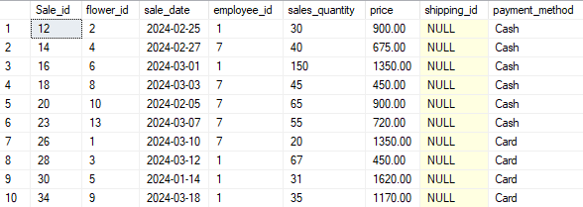

1․3․ Հեռացնել հունվար ամսվա քարտային տարբերակով արված վաճառքների տվյալները։

DELETE

FROM SalesDetailView

WHERE MONTH(sale_date) = 1;



2․ Ստեղծել տեսք որի դաշտերը առաջանում են Employee, Flowers և Sales աղյուսակների միավորումից և բավարարում են տրված պայմանին։

CREATE VIEW SalesEmpFLView AS

SELECT s.Sale_id,

s.sale_date,

s.sales_quantity,

s.price,

s.payment_method,

f.flower_name,

f.flower_price,

e.first_name AS employee_first_name,

e.last_name AS employee_last_name

FROM Sales s

INNER JOIN Flowers f ON s.flower_id = f.F_id

INNER JOIN Employee e ON s.employee_id = e.id

WHERE flower_price>=500 And CAST(RIGHT(phone_number, 1) AS INT) % 2 = 1;

Այդ տեսքի միջոցով կազմակերպել հետևյալ հարցումը.

2․1․ Եթե վաճառքի քանակը գերազանցում է 50-ը և վաճառքը իրականացվել է կանխիկ տարբերակով ծաղիկների գինը զեղչել 5%-ով, հակառակ դեպքում քարտային վճարման դեպքում ծաղիկների գինը բարձրացնել 10%-ով։

UPDATE SalesEmpFLView

SET flower_price = CASE WHEN payment_method = 'Card' THEN flower_price * 1.1

WHEN payment_method = 'Cash' AND sales_quantity > 50 THEN flower_price * 0.95

ELSE flower_price

END;

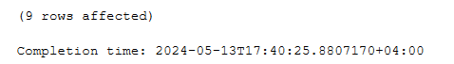

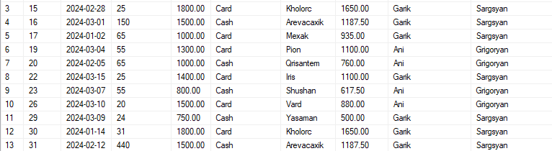

# Եզրակացություն

Եզրափակելով, այս աշխատանքը տվեց մեծ փորձառություն ծաղիկների տվյալների բազայի կայուն համակարգի ստեղծման գործում: Բազայում պահվում է տեղեկատվություն ծաղիկների,աշխատողների, առաքումների, վաճառքի և մատակարարաների մասին։ Աշխատանքի շրջանակներում ստեղծվեցին և մշակվեցին զանազան օբյեկտներ և հայցեր։ Բազայի աղյուսակների ստեղծման, սահմանափակումների մանրակրկիտ կիրառման, պահպանող մոդուլների կիրառման, ինչպիսիք են պրոցեդուրա, ֆունկցիա և տրիգեր մշակվեց համապարփակ լուծում՝ հարմարեցված ծաղիկների վաճառքի բիզնեսի հատուկ տրամաբանության: Տեսքերի կիրառումը հնարավորություն է տալիս խուսափել բարդ ներկառուցված հայցեր ստեղծելուց։ Այս կարևոր գործիքների օգտագործումը բարելավում է տվյալների բազայի սխեմայի ընդհանուր կառուցվածքը, կազմակերպումը և ճկունությունը։

# Գրականություն

● Տվյալների հենքերի կառավարման համակարգեր (SQL): Դասագիրք / Ա.Շ. Սիմոնյան; ՀԱՊՀ.-Եր.: Ճարտարագետ, 2017. - 336 էջ:

● <https://www.w3schools.com/sql/default.asp>

● https://learn.microsoft.com/en-us/sql/t-sql/language-reference?view=sql-server-ver16